[WP-Logo_Dreieck_2_RGB](http://www.wizpro.com)

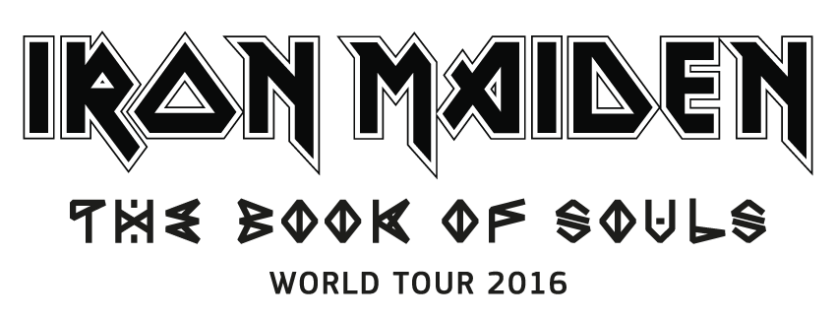

|  |
| --- |
| **Wieder Tickets für Headline Open Air Show in Berlin am 31. Mai 2016 verfügbar Vorverkaufsstart am Freitag, dem 6. Mai 2016 um 10:00 Uhr** |

Es gibt wieder Tickets für das Konzert von **Iron Maiden** am 31. Mai 2016 in der Berliner Waldbühne. Die Vorbereitungen für die exklusive Headline Open Air Show der Rocklegenden **Iron Maiden** laufen auf Hochtouren und es konnten produktionsbedingte Sperrungen aufgehoben werden. Somit sind für das eigentlich ausverkaufte Konzert wieder einige wenige Tickets verfügbar. Jetzt heißt es schnell sein und die letzte Chance auf ein Ticket nutzen.

**Der Vorverkauf für die letzten Tickets beginnt am Freitag, dem 6. Mai 2016, 10.00 Uhr. Tickets gibt online unter** [**www.eventim.de**](http://www.eventim.de) **sowie unter der Bestell-Hotline 01806-570070 (0,20 €/Anruf inkl. MwSt aus den Festnetzen, max. 0,60 €/Anruf inkl. MwSt aus den Mobilfunknetzen).**

**Iron Maiden**, deren neues Studio-Album „The Book Of Souls“ auf Platz 1 in Deutschland debütierte und binnen fünf Wochen Goldstatus erreichte, stehen kurz vor der mit Spannung erwarteten Rückkehr nach Deutschland. Eingeflogen mit einem enormen Boeing 747-400 Jumbo-Jet, pilotiert von Sänger **Bruce Dickinson**, werden **Iron Maiden** neben dem Auftritt in Berlin im Rahmen ihrer **The Book Of Souls World Tour 2016** in Deutschland auch als Headliner bei den Festivals Rock Im Revier, Rockavaria und Wacken auftreten.

Die neue **Ed Force One** transportiert die Band, die Crew und über 12 Tonnen Equipment auf mehr als 90.000 km um die Welt. **Iron Maiden** werden im Rahmen ihrer **The Book Of Souls World Tour 2016** auf sechs Kontinenten touren (Asien, Nord- und Südamerika, Afrika, Ozeanien, Europa) und 35 Länder bereisen.

Special Guest bei der **The Book Of Souls World Tour** in Berlin ist die Band **Ghost** und Support Band wird **The Raven Age** sein. [www.ghost-official.com](http://www.ghost-official.com) | [www.theravenage.com](http://www.theravenage.com)

Weitere Informationen zu **Iron Maiden** unter: [www.wizpro.com](http://www.wizpro.com) | [www.ironmaiden.com](http://www.ironmaiden.com)

|  |
| --- |
| **IRON MAIDEN** *THE BOOK OF SOULS WORLD TOUR 2016* Special Guest: **GHOST** Support: **THE RAVEN AGE**  31.05.2016 Berlin / Waldbühne  **weitere Informationen, Pressematerial, u.v.m. auf** [**wizpro.com**](http://www.wizpro.com) **sowie Verlosungen, Specials, u.v.m. auf** [**facebook.com/WizardPromotions**](http://facebook.com/WizardPromotions) |

[WP-Logo_mitAdresse_RGB](http://www.wizpro.com)